19.08.20

Задача: сделать плагин в MS Excel, в котором будет запускаться данная форма для заполнения таблиц:

Название отеля:

Категории номеров:

Кол-во номеров каждой категории:

Кол-во свободных номеров каждой категории:

Ход работы:

1)Ознакомление с Add-In MS Excel

2)Создание простого Add-In'a с использованием опреденных функций(к примеру, вызов формы для заполнения)

3)Создание более сложной формы для работы с листами и таблицами

Отчет:

Требования выполнены, были проблемы в работе с MS Excel(в данный момент уже решены)

Приложения:

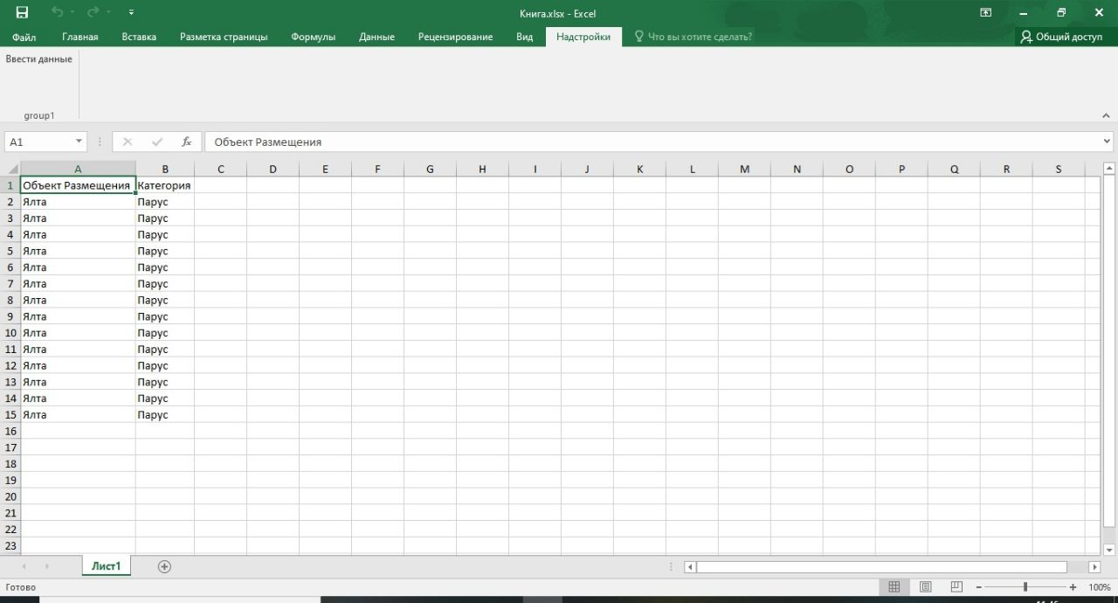

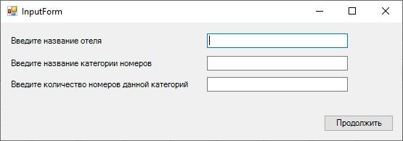

20.08.20

Задача: доделать полную разметку таблицы и добавить возможность внесения дат заселения и выселения

Ход работы:

1)Реализовать заполнение полной разметки страницы

2)Исправление формы под требования заказчика



3)Добавление запроса дат в форму и их парсинг в таблицу